

R E P U B L I K A H R V A T S K A

PRIMORSKO-GORANSKA ŽUPANIJA

GRAD RIJEKA
Odjel gradske uprave za razvoj, urbanizam,
ekologiju i gospodarenje zemljištem
Direkcija za razvoj, urbanizam i ekologiju

KLASA: 406-01/14-07/8
UR.RBOJ: 2170/01-01-00-14-3
Rijeka, 16. rujna 2014.

POZIV ZA DOSTAVU PONUDA

u postupku nabave usluge izrade Urbanističkog plana uređenja sportskog područja Rujevica

Evidencijski broj nabave: 01-02-27/2014

PROČELNIK:

Srđan Škunca, d.i.a. i g.

SADRŽAJ:

- PREDMET NABAVE
  - Opis predmeta nabave
  - Količina predmeta nabave
  - Procijenjena vrijednost (bez PDV-a)

- UVJETI NABAVE

  - Način izvršenja
  - Rok pružanja usluge
  - Rok trajanja ugovora
  - Mjesto pružanja usluge
  - Rok valjanosti ponude
  - Odredbe o cijeni ponude
  - Rok način i uvjeti plaćanja
  - Kriterij za odabir ponude
  - Dokazi sposobnosti

- BITNI UVJETI ZA IZVRŠENJE UGOVORA
  - Jamstvo i ugovorna kazna
  - Načelo savjesnosti i poštenja
  - Popis gospodarskih subjekata s kojima je Naručitelj u sukobu interesa

- ODREDBE O PONUDI
  - Sadržaj ponude - sastavni dijelovi ponude
  - Rok za dostavu ponude i rok otvaranja ponude
  - Adresa za dostavu ponude i potrebna oznaka na omotnici ponude
  - Osoba zadužena za kontakt
  - Posebne odredbe

V. PRILOZI POZIVU ZA DOSTAVU PONUDA
Prilog I. – obrazac Ponudbenog lista
Prilog II. – Izjava o integritetu
Prilog III – Programski zadatak

Naručitelj Grad Rijeka pokrenuo je postupak nabave za uslugu izrade Urbanističkog plana uređenja sportskog područja Rujevica, evidencijski broj nabave 01-01-27/2014, a za koju sukladno članku 18. stavak 3. Zakona o javnoj nabavi (NN br.90/11, 83/13 i 143/13) nije obvezan provesti jedan od postupaka propisan Zakonom o javnoj nabavi, s obzirom da je procijenjena vrijednost predmetne usluge manja od 200.000,00 kn bez PDV-a.

Ovim putem Vas pozivamo na dostavu ponude sukladno sljedećim uvjetima i zahtjevima koji predstavljaju osnovne elemente za izradu ponude:

- PREDMET NABAVE
  - Opis predmeta nabave:
Potrebno je izraditi urbanistički plan uređenja sportskog područja Rujevica (u daljnjem tekstu: Plan), u sljedećim fazama izrade:
- Izrada Prijedloga Plana na nivou koncepcije: grafički dio djelomično (u dogovoru s Naručiteljem), u roku od 30 dana od dana predaje stručnih podloga i zahtjeva Odlukom o izradi plana određenih tijela,
- Izrada Prijedloga Plana za provedbu javne rasprave: u cijelosti grafički dio, tekstualni dio (Odredbe za provođenje u obliku pravne norme - Odluka o donošenju Plana), obrazloženje Plana i sažetak za javnost, u roku od 60 dana od predaje stručnih podloga i zahtjeva,
- Izrada Nacrta konačnog prijedloga Plana: u cijelosti grafički i tekstualni dio, u roku od 30 dana od provedene javne rasprave i isteka roka za dobivanje mišljenja tijela i osoba određenih posebnim propisima,
- Izrada Konačnog prijedloga Plana: grafički i tekstualni dio u cijelosti, u roku od 15 dana od donošenja odluke nadležnog tijela o prihvaćanju Nacrta prijedloga Plana,
- Predaja kompletiranog Elaborata Plana i GIS baze podataka u roku od 15 dana od utvrđivanja Konačnog prijedloga Plana.

Ponuditelj je tijekom izrade Plana odnosno realizacije ugovornih obveza koje su predmet nabave obvezan:
- usvojiti opravdane zahtjeve i primjedbe Naručitelja,
- izraditi Plan (tekstualni dio, grafički dio i priloge Plana (obrazloženje i sažetak za javnost)) u obliku elaborata/informatičkog zapisa sukladno pozitivnim propisima i pravilima struke,
- u pripremi i provođenju javne rasprave: izraditi Prijedlog Plana (tekstualni i grafički dio Plana te sažetak za javnost i obrazloženje tekstualnog i grafičkog dijela Plana), prezentirati koncepcijska rješenja Plana na javnim izlaganjima, odgovarati na postavljene upite od strane stručne i druge javnosti te voditi zapisnik/e s javne rasprave te svih drugih sastanaka održanih u sklopu provođenja javne rasprave,
- voditi zapisnike/bilješke sa svih sastanaka održanih u postupku izrade Plana,
- obraditi primjedbe i prijedloge s javne rasprave u pismenom obliku,
- izraditi Izvješće o javnoj raspravi u suradnji s Naručiteljem,
- kontaktirati nadležna tijela u cilju uspješnog dovršenja poslova koji su predmetom nabave,
- izraditi sažetak tekstualnog i grafičkog dijela Plana za kolegij Gradonačelnika,
- predati utvrđeni broj primjeraka Plana izrađenog (po fazama) u analognom obliku kao uvezan odnosno ukoričen elaborat, odnosno kao informatički zapis na CD-u (grafički dio u AutoCad (.dwg i .tif), a tekstualni dio i Odluku o donošenju u Microsoft Wordu (.doc),

  - Količina predmeta nabave:
a) u analognom obliku kao uvezan elaborat:
  - jedan (1) primjerak Nacrta prijedloga Plana,
  - trideset (30) primjeraka Prijedloga Plana za provedbu javne rasprave - Sažetak,
  - 20 primjeraka Prijedloga Plana za provedbu javne rasprave (cjeloviti materijal) - CD
  - jedan (1) primjerak Prijedloga Plana,
  - jedan (1) primjerak Nacrta konačnog prijedloga Plana,
  - tri (3) primjerka Konačnog prijedloga Plana,
  - osam (8) primjeraka usvojenog i na Gradskom vijeću donijetog Plana.

b) kao informatički zapis na CD-u:
  - grafički dio u AutoCAD-u (dwg i tif),
  - tekstulni dio i Odluku o donošenju Plana u Microsoft Word-u (doc)).

Ukoliko Naručitelj zatraži veći broj primjeraka Plana od onog određenog stavkom 1. ovoga članka, Naručitelj će sam snositi stvarne troškove kopiranja i uvezivanja.

  - Procijenjena vrijednost nabave (bez PDV-a): 199.000,00 kn

- UVJETI NABAVE:
  - Način izvršenja: sklopit će se ugovor o nabavi usluge;
  - Rok izvršenja:
Posao se smatra završen nakon predaje sve dokumentacije specificirane u točkama 1.1. i 1.2. ovog Poziva.

  - Rok pružanja usluge (trajanja ugovora): 10 mjeseci.
  - Mjesto pružanja usluge: Mjesto izvršenja usluge, tj. područje obuhvata predmetne usluge je grad Rijeka. Predmet nabave isporučuje se na adresu naručitelja.
  - Rok valjanosti ponude: 60 dana od dana otvaranja ponude.
  - Odredbe o cijeni ponude: u cijenu ponude bez PDV-a uračunavaju se svi troškovi i popusti ponuditelja, troškovi korespondencije i umnožavanja Plana, naknade vanjskim konzultantima/suradnicima za izradu i dovršenje pojedinih i specifičnih dijelova Plana kao i svi ostali troškovi i izdaci Izvršitelja koji su potrebni za potpuno i kvalitetno izvršenje obveza koje su predmetom ovoga Ugovora. Cijena ponude mora biti iskazana na način da se iskazuje cijena ponude bez PDV-a, posebno se iskazuje iznos PDV-a i ukupna cijena ponude s PDV-om. Cijena ponude iskazuje se u kunama.
  - Rok, način i uvjeti plaćanja:
Obveza plaćanja prema izvršitelju usluge počinje teći s datumom ovjere računa za isporučenu uslugu. Plaćanje će se izvršiti za svaku pojedinu fazu izrade, u roku od 30 dana. Avansno plaćanje je isključeno. Način plaćanja – obročno.
Račun se dostavlja na adresu naručitelja Grad Rijeka, Titov trg 3, 51000 Rijeka, te mora sadržati sve zakonom propisane elemente (obvezni elementi računa za obveznike PDV-a propisani su člankom 79. Zakona o porezu na dodanu vrijednost – NN 73/13).

2.8. Kriterij za odabir ponude: najniža cijena ponude koja ispunjava sve tražene uvjete
2.9. Dokazi sposobnosti: svi traženi dokazi mogu se dostaviti u preslici.
- ponuditelj mora biti registriran za djelatnost koja je predmet nabave. Za potrebe dokazivanja pravne i poslovne sposobnosti, ponuditelj u ponudi dostavlja Izvod o upisu u sudski, obrtni, strukovni ili drugi odgovarajući registar države sjedišta gospodarskog subjekta. Ako se oni ne izdaju u državi sjedišta gospodarskog subjekta, može dostaviti Izjavu s ovjerom potpisa kod nadležnog tijela.

Dokaz ne smije biti stariji od 3 mjeseca do dana objave ovog Poziva za dostavu ponuda.
- ponuditelj mora posjedovati sukladno pozitivnim propisima (Pravilnik o uvjetima i mjerilima za davanje suglasnosti za obavljanje stručnih poslova prostornog uređenja, „Narodne novine“ broj 118/09), valjanu suglasnost Ministarstva graditeljstva i prostornoga uređenja za obavljanje stručnih poslova izrade nacrta dokumenata prostornog uređenja te obavljanje poslova u vezi s pripremom i donošenjem dokumenata prostornog uređenja.

- ponuditelj mora dokazati da je ispunio obvezu plaćanja dospjelih poreznih obveza i obveza za mirovinsko i zdravstveno osiguranje, osim ako mu sukladno posebnom zakonu plaćanje tih obveza nije dopušteno ili je odobrena odgoda plaćanja (primjerice u postupku pred stečajne nagodbe). Za potrebe utvrđivanja ove okolnosti, gospodarski subjekt u ponudi dostavlja potvrdu Porezne uprave o stanju duga koja ne smije biti starija od 30 dana do dana objave ovog Poziva za dostavu ponuda, ili važeći jednakovrijedni dokument nadležnog tijela države sjedišta gospodarskog subjekta ako se ne izdaje potvrda, ili izjavu pod prisegom ili odgovarajuću izjavu osobe koja je po zakonu ovlaštena za zastupanje gospodarskog subjekta ispred nadležne sudske ili upravne vlasti ili bilježnika ili nadležnog strukovnog ili trgovinskog tijela u državi sjedišta gospodarskog subjekta ili izjavu s ovjerenim potpisom kod bilježnika, koje ne smiju biti starije od 30 dana računajući do dana objave ovog Poziva za dostavu ponuda, ako se u državi sjedišta gospodarskog subjekta ne izdaje potvrda ili jednakovrijedni dokument.

- Ponuditelj kao minimalni uvjet razine tehničke i stručne sposobnosti mora priložiti dokaz o izradi najmanje dva (2) usvojena urbanistička plana uređenja, od kojih se najmanje jedan odnosi na planiranje građevinskog područja za izdvojene namjene.

Ponuditelj za dokaz može priložiti potvrdu/e o urednom ispunjenju ugovora koje izdaje druga ugovorna strana ili presliku sastavnice urbanističkog plana uređenja koji je izradio.

- Ponuditelj treba priložiti popis - sastav stručnog tima koji će izrađivati prostorni plan iz kojeg treba biti vidljivo da ponuditelj u stručnom timu ima slijedeće zaposlenike ili suradnike čije sudjelovanje Naručitelj ocjenjuje neophodnim za izvršenje predmetne usluge:
  - jednog ovlaštenog arhitekta – odgovornog voditelja
  - jednog ovlaštenog arhitekta/urbanista,
  - zaposlenike ili suradnike za područja prometa, vodoopskrbe, odvodnje, plinoopskrbe, elektroopskrbe i telefonije (sve ovlašteni inžinjeri) te zaposlenike ili suradnike za područje ekologije i prava

Za zaposlenike ili suradnike za koje se traži ovlaštenje, potrebno je priložiti dokaz o ovlaštenju – presliku potvrde ili rješenja o upisu u imenik ovlaštenih inženjera, kao nužan uvjet za obavljanje predmetne usluge.

- BITNI UVJETI ZA IZVRŠENJE UGOVORA
  - Jamstvo i ugovorna kazna
Jamstvo za uredno ispunjenje ugovornih obveza:
Na ime osiguranja za pravilno i kvalitetno izvršenje ugovornih obveza, Izvršitelj se obvezuje u roku od 8 dana od dana potpisa ugovora Naručitelju dostaviti jamstvo za uredno ispunjenje ugovora za slučaj povrede ugovornih obveza, s rokom valjanosti do ispunjenja ugovornih obveza i to u obliku bjanko zadužnice do 10.000,00 kn (desettisućakuna) potvrđene kod javnog bilježnika u skladu s odredbama Ovršnog zakona.
Ugovorna kazna (sukladno odredbama Zakona o obveznim odnosima):
Izvršitelj će Naručitelju platiti ugovornu kaznu po dnevnoj stopi od 1% za svaki dan zakašnjenja u odnosu na utvrđeni rok izvršenja usluge. Ukupni iznos ugovorne kazne ne može prekoračiti iznos od 10 % od ukupno ugovorene usluge. Naručitelj može odbiti penale od isplata koje duguje Izvršitelju.
Produženje roka Naručitelj može odobriti ukoliko nastupe objektivne okolnosti koje otežavaju ili onemogućavaju izvršenje posla, ukoliko Izvršitelj to zatraži pismenim podneskom prije isteka ugovorenih rokova.

  - Načelo savjesnosti i poštenja
Odabrani ponuditelj jamči i obvezuje se da nije počinio niti da je itko prema njegovom znanju počinio niti jednu od sljedećih radnji, te da neće počiniti, niti će ikoja osoba koja djeluje uz njegovo znanje ili suglasnost počiniti ikoju od tih radnji, a to su:
(a) nuđenje, davanje, primanje ili traženje bilo kakve neprimjerene koristi kojom bi utjecao na djelovanje zaposlenika Naručitelja u vezi s predmetnim postupkom nabave odnosno provedbom ugovora zaključenog na temelju istog,
(b) svako djelo kojim se neprimjereno utječe ili se nastoji utjecati na postupak nabave ili provedbu zaključenog ugovora na štetu Naručitelja, uključujući i tajni dogovor ponuditelja.
U tom smislu, ako je neki član Uprave odabranog ponuditelja, voditelj projekta ili dužnosnik upoznat s nekim činjenicama, smatra se da je s time upoznat i odabrani ponuditelj.
  - Popis gospodarskih subjekata s kojima je Naručitelj u sukobu interesa ili navod da takvi subjekti ne postoje:
Nema gospodarskih subjekata s kojima je Naručitelj u sukobu interesa

- ODREDBE O PONUDI
4.1. Sadržaj ponude - sastavni dijelovi ponude su:
- ponudbeni list
- Izjava o integritetu i
- traženi dokazi sposobnosti iz točke 2.9. ovoga poziva.
Ponuda se izrađuje na hrvatskom jeziku i latiničnom pismu.

4.2. Rok za dostavu ponude i rok otvaranja ponude:
Rok za dostavu ponuda je 29. rujan 2014. godine do 11,00 sati.
Otvaranje ponuda nije javno te će se izvršiti po isteku roka za dostavu ponuda.

4.3. Adresa za dostavu ponude i potrebna oznaka na omotnici ponude
Ponuda se dostavlja do naznačenog roka, u zatvorenoj omotnici - bilo neposredno u pisarnicu Naručitelja ili putem pošte na adresu :

Grad Rijeka
Odjel gradske uprave za razvoj, urbanizam, ekologiju i gospodarenje zemljištem
51000 Rijeka
Titov trg 3
s napomenom:
"PONUDA ZA IZRADU UPU SPORTSKOG PODRUČJA RUJEVICA - NE OTVARATI"
4.4. Osobe zadužene za kontakt:

Ksenija Sušanj, d.i.a., 051/209-434,
telefax, 051/209-451; e-mail;: ksenija.susanj@rijeka.hr
Eda Rumora, d.i.a., 051/209-461,
telefax, 051/209-451; e-mail;: eda.rumora@rijeka.hr

4.5. Posebne odredbe:
Na ovaj postupak ne primjenjuje se Zakon o javnoj nabavi.

Naručitelj će izvršiti pregled i ocjenu ponude najkasnije u roku od 15 dana od isteka roka za dostavu ponude.

Naručitelj zadržava pravo poništiti ovaj postupak nabave u bilo kojem trenutku, odnosno ne odabrati ponudu, a sve bez ikakvih obveza ili naknada bilo koje vrste prema ponuditelju.

- PRILOZI POZIVU ZA DOSTAVU PONUDA
Prilog I. – obrazac Ponudbenog lista
Prilog II. – Izjava o integritetu
Prilog III – Programski zadatak

Prilog I.
I. PONUDBENI LIST
1. | NAZIV I SJEDIŠTE NARUČITELJA: | Grad Rijeka  Odjel gradske uprave za razvoj, urbanizam, ekologiju i gospodarenje zemljištem  Titov trg 3, 51000 Rijeka
 | Predmet nabave | Usluga izrade Urbanističkog plana uređenja sportskog područja Rujevica,
 | Evidencijski broj nabave: | 01-01-27/2014
2. | PODACI O PONUDITELJU
 | Naziv ponuditelja
 | Sjedište ponuditelja
 | Adresa ponuditelja
 | OIB
 | Poslovni (žiro) račun
 | Broj računa (iban)
 | Naziv poslovne banke
 | Navod o tome je li ponuditelj u sustavu poreza na dodanu vrijednost | DA NE (zaokružiti)
 | Navod o tome da li ponuditelj koristi prijenos porezne obveze – (opcionalno)
 | Adresa za dostavu pošte
 | Adresa e-pošte
 | Kontakt osoba ponuditelja
 | Broj telefona
 | Broj telefaksa
3. | PONUDA
 | Broj ponude
 | Datum ponude
5. | CIJENA PONUDE
 | Cijena ponude, kn bez PDV-a
 | Stopa i iznos PDV-a
 | Cijena ponude, kn s PDV-om** - brojkama
6. | Rok valjanosti ponude (najmanje 60 dana od dana otvaranja ponuda)

I Z R A Č U N C I J E N E
R. br. | Opis | Rok izrade | Cijena | PDV | Ukupna cijena
1. | IZRADA PRIJEDLOGA PLANA ZA PROVEDBU JAVNE RASPRAVE
2. | IZRADA NACRTA KONAČNOG PRIJEDLOGA PLANA
3. | PREDAJA PLANA I GIS BAZE PODATAKA
 | SVEUKUPNO
Obavezno ispuniti sve stavke
7. Uz ponudu dostavljamo popis svih sastavnih dijelova i priloga ponude (Sadržaj ponude) slijedećim redoslijedom:

Ponuditelj:

(tiskano upisati ime i prezime ovlaštene osobe ponuditelja)

M.P. Potpis:
_______________
U________________, _______2014. godine
Napomena:
* Ako ponuditelj nije u sustavu poreza na dodanu vrijednost ili je predmet nabave oslobođen poreza na dodanu vrijednost, u Ponudbenom listu se, na mjesto predviđeno za upis cijene ponude s porezom na dodanu vrijednost, upisuje isti iznos kao što je upisan na mjestu predviđenom za upis cijene ponude bez poreza na dodanu vrijednost, a mjesto predviđeno za upis iznosa poreza na dodanu vrijednost ostavlja se prazno ili se stavlja crtica (-).
Prilog II . - Izjava o integritetu

Naziv ponuditelja: ___________________________________________________________________

Sjedište/prebivalište ponuditelja: ___________________________________________________

OIB ponuditelja:____________________________________

IZJAVA O INTEGRITETU

Kao ponuditelj u postupku nabave ispod zakonskog praga, Naručitelja: Grad Rijeka, Odjel gradske uprave za razvoj, urbanizam, ekologiju i gospodarenje zemljištem, Ev. broj nabave: 01-01-27/2014 - usluga izrade Urbanističkog plana uređenja sportskog područja Rujevica, ovom Izjavom jamčimo korektnost u postupku, kao i izostanak bilo kakve zabranjene prakse u vezi s postupkom nadmetanja (radnja koja je korupcija ili prijevara, nuđenje, davanje ili obećavanje neprilične prednosti koja može utjecati na djelovanje nekog zaposlenika ili zaposlenike koji su na bilo koji način uključeni u postupak nabave, te izražavamo suglasnost s provedbom revizije cijeloga postupka od strane neovisnih stručnjaka i prihvaćanje odgovornosti i određenih sankcija (ugovorna kazna, bezuvjetni otkaz ugovora, naplata jamstva za uredno ispunjenje ugovora) ukoliko se krše ugovorne obveze.

____________________________________________
(tiskano upisati ime i prezime, potpis ovlaštene osobe ponuditelja, pečat)

M.P.

U _________________ dana _____________ 2014. godine
PROGRAMSKI ZADATAK

UVOD

Generalni urbanistički plan grada Rijeke („Službene novine Primorsko-goranske županije“ broj 7/07 i 14/13 te „Službene novine Grada Rijeke“ broj 8/14, u daljnjem tekstu: GUP) definirao je nekoliko područja unutar granica grada kao Gradski projekti: područja na kojima se događa bitan koncepcijski pomak u prostornoj i urbanističkoj organizaciji grada, te stoga svojim prostornim, sadržajnim i lokacijskim potencijalom trebaju postati zamašnjaci gradskog razvoja, prepoznatljiv gradski ‘landmark’ i generirati urbanu preobrazbu ukupnog makroprostora. Gradskim projektima obuhvaćena su osobito vrijedna gradska područja čija je prostorna raspoloživost i namjena od osobite važnosti za grad u cijelosti, a jedan od njih je i Sportsko područje Rujevica.
Pravna osnova za izradu i donošenje urbanističkog plana je Odluka o izradi Urbanističkog plana uređenja sportskog područja Rujevica (u daljnjem tekstu: Plan) objavljena u "Službenim novinama Grada Rijeke" broj 8/14 i sastavni je dio ovog programskog zadatka.

GRANICA OBUHVATA

Područje izrade Plana obuhvaća prostor koji započinje neposredno iznad novoizgrađene prometnice oznake DC 427 i proteže se prema sjeveru sve do stambenog područja Pehlin koje ga omeđuje i s istočne strane. Na krajnjem jugoistoku obuhvat graniči s nekadašnjim Omladinskim naseljem „Lovorka Kukanić“ od koga dio (dva stadiona) ulazi unutar obuhvata. Prema zapadu se područje izrade Plana prostire do prvih obiteljskih kuća stambenog područja Gornji Zamet.
Obuhvat Plana, s precizno definiranom granicom, utvrđen je kartografskim prikazom broj 4.4. GUP-a, kao površina planske oznake D-96. Površina obuhvata Plana iznosi 24,43 ha, odnosno približno 25,0 ha.

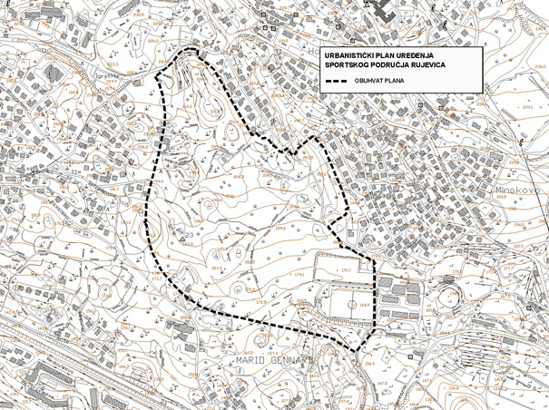
Granica obuhvata Plana
POSTOJEĆE STANJE

Izgradnja Sportskog područja Rujevica planirana je na sjeverozapadnom dijelu grada, gotovo neposredno iznad Riječke obilaznice, na blagoj padini s južnom orjentacijom. Područje je gotovo u potpunosti neizgrađeno, odnosno jedina izgradnja koja danas postoji unutar obuhvata, su dva nogometna igrališta od kojih jedno posjeduje tribine i manji pomoćni objekt.
Područje je u potpunosti obraslo u nisko i visoko raslinje, a konfiguracijski teren kontinuirano pada od sjevera prema jugu u nagibu od 220 m.n.m. do 160 m.n.m.
Rubnim dijelom područja, od postojećeg nogometnog igrališta kompleksa „Lovorka Kukanić“ pa sve do čvora Hosti, prolazi glavna gradska ulica koja će, po okončanju izgradnje, Rijeku povezati s područjem Općine Viškovo. To je tranzitna prometnica (planska oznaka GUIII) – glavna priključna prometna infrastruktura za planirano sportsko područje Rujevica.

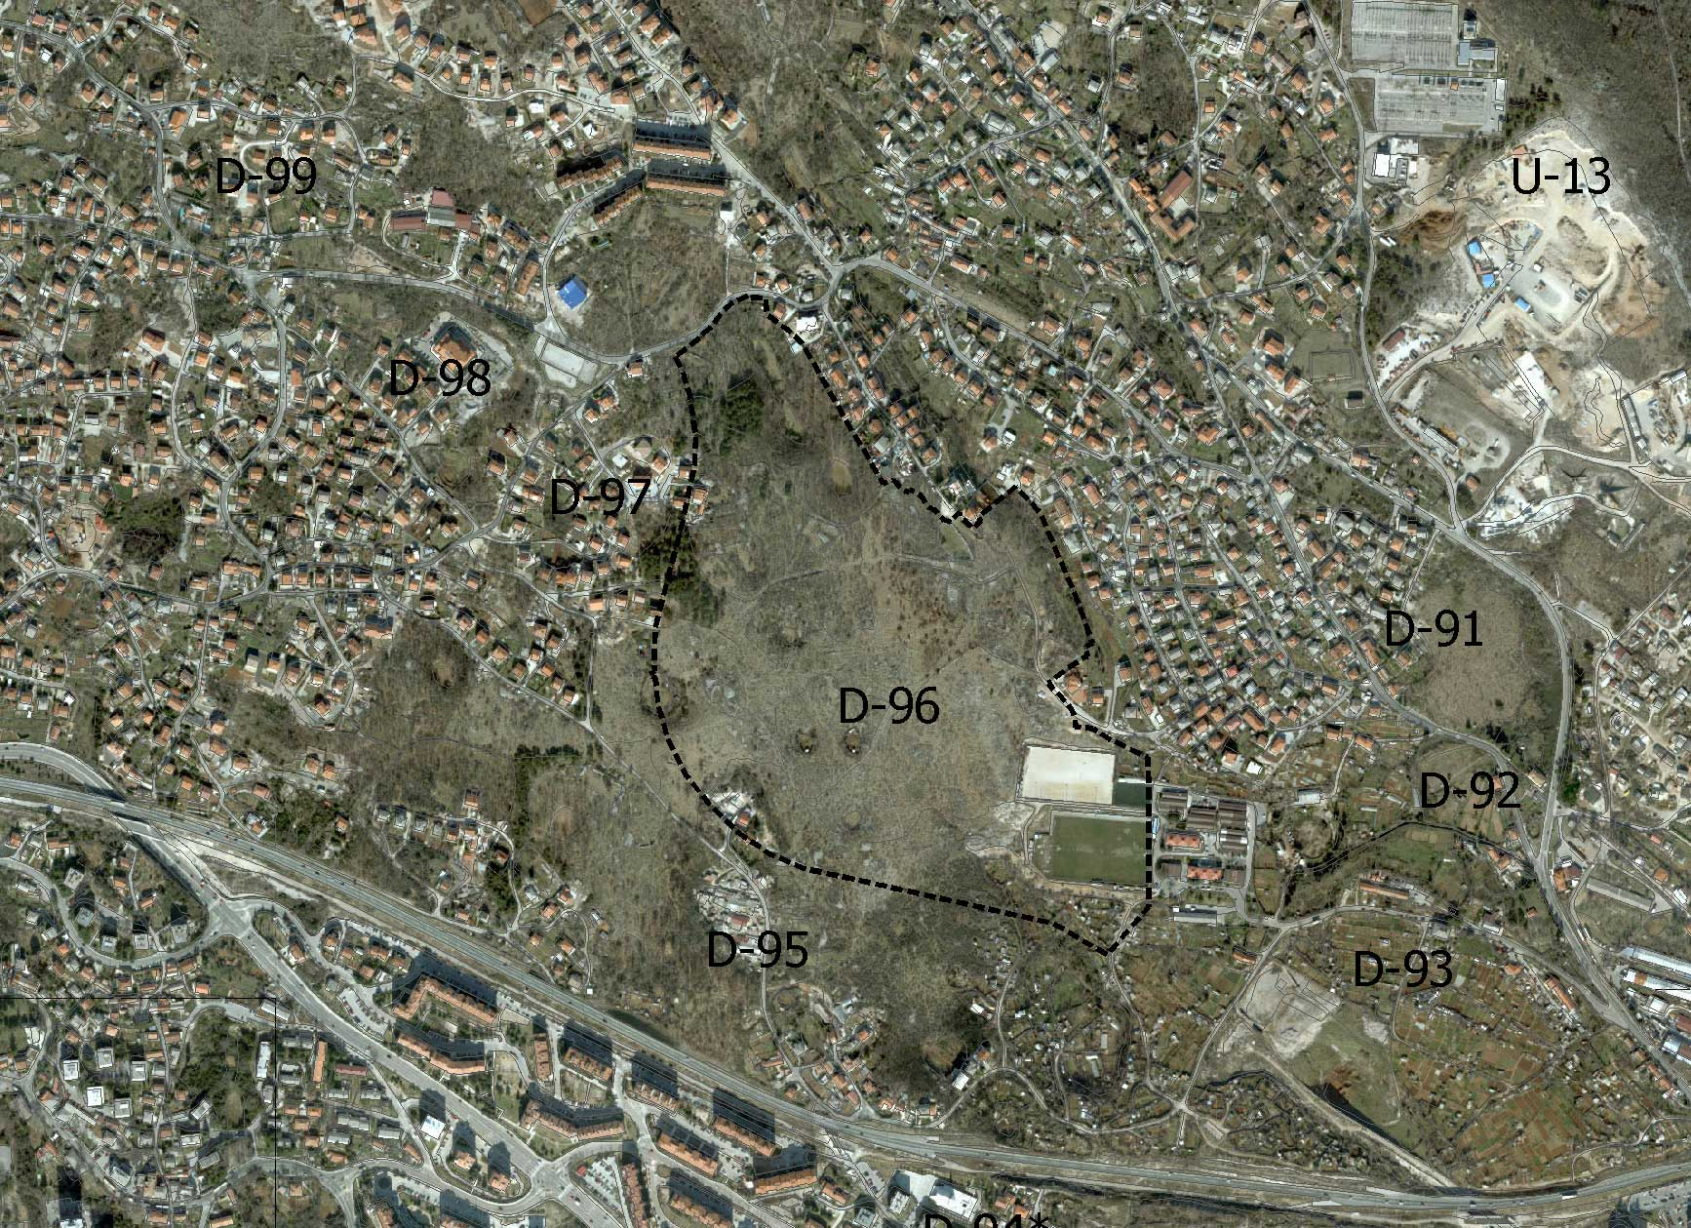
Orto foto – postojeće stanje

POLAZIŠTA I CILJEVI UREĐENJA

Ovaj Plan donosi se radi:
- osiguranja preduvjeta za uređenje prostora u skladu s namjenom, stupnjem uređenja i izgrađenošću područja obuhvata Plana utvrđenim GUP-om,
- utvrđivanja uvjeta gradnje novih građevina,
- poboljšanja prometnih, infrastrukturnih i drugih uvjeta u skladu s ciljevima i rješenjima utvrđenim prostornim planovima šireg područja i pozitivnim propisima.
U sklopu izrade Plana potrebno je ostvariti sljedeće ciljeve:
- osigurati uvjete za odvijanje sportskih aktivnosti te pratećih djelatnosti, a sve u cilju
- razvoja atraktivnog i funkcionalnog gradskog prostora kojim će se koristiti sportaši i rekreativci,
- osigurati spojeve na mrežu kontaktnih gradskih prometnica,
u dogradnji mreže prometnica osobitu pažnju posvetiti planiranju i dimenzioniranju površina za pješake, trgova, javnih površina i drugo.

Programska polazišta za izradu Plana predstavljaju GUP, kojim se u kartografskom prikazu broj 1. područje obuhvata Plana određuje kao područje “Sportsko rekreacijske namjene – sport (R1-4)”, te stručne podloge: Idejni projekt nogometnog kampa Rujevica (ZDL ARHITEKTI d.o.o. Rijeka) i Idejni projekt sabirne ulice oznake SUXI (INTEA d.o.o. Rijeka).

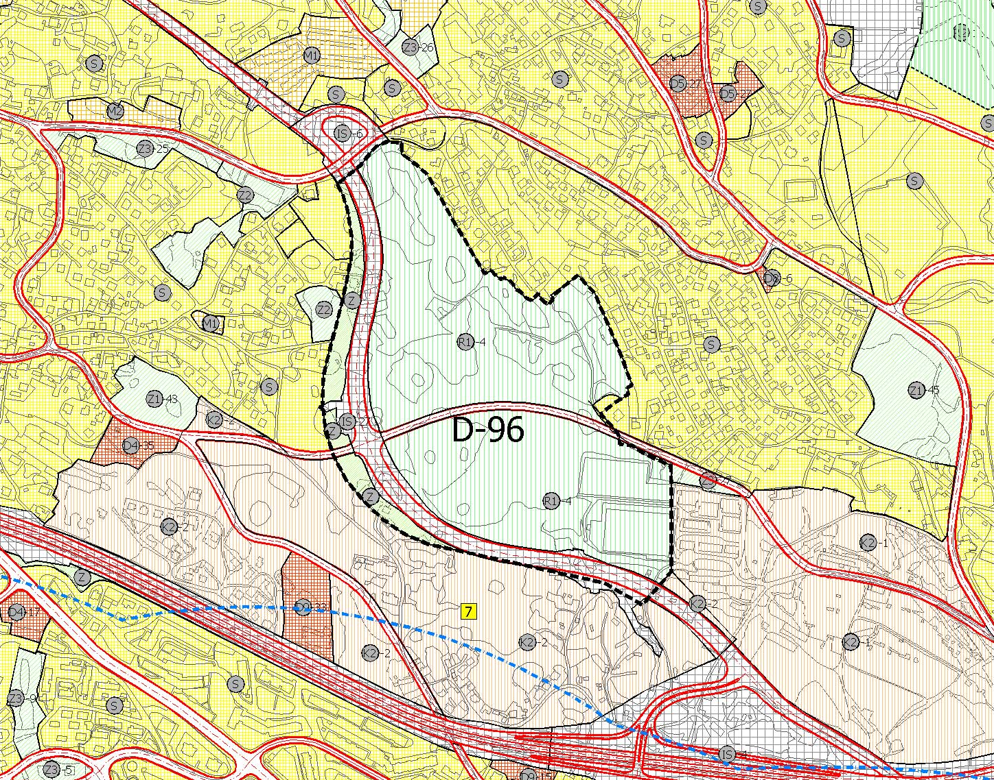
Izvadak iz grafičkog dijela Generalnog urbanističkog plana grada Rijeke: Korištenje i namjena prostora

GENERALNI URBANISTIČKI PLAN GRADA RIJEKE

Generalnim urbanističkim planom grada Rijeke utvrđen je niz općih kao i detaljnih pravila koje je potrebno poštivati u urbanističkom planiranju sportskog područja. Uvjeti gradnje utvrđeni su točkom 3.2.10.7.5. obrazloženja Tekstualnog dijela GUP-a, obuhvat primjene urbanog pravila utvrđen je kartografskim prikazom broj 4.7., a detaljni uvjeti gradnje urbanim pravilom broj 19 pod oznakom 4-10-19.5., sve konkretno kako slijedi:

OPĆI UVJETI
- uvjeti za Sportsko područje Rujevica predviđaju izgradnju stadiona i centralne sportske dvorane s potrebnim terenima i popratnim sadržajima;
- prirodni uvjeti lokacije: povišen položaj u odnosu na dominantne urbane strukture, nagib terena, eksponiranost položaja prema Riječkom zaljevu, prisutnost mora i otoka u vizurama, kao i dalekosežnost vizura prema jugu, ali i odnos prema susjednim područjima (stambeno područje Rujevica, Sekundarno gradsko središte Rujevica), moraju naći odraz u urbanoj matrici uređenja i arhitektonskom izrazu koji bi opisane vrijednosti lokacije morali uključiti kao dio vlastite ekspresije;
- osim sportskih građevina, unutar sportskog područja moguća je gradnja građevine sportskog hotela, gradnja prometnih i infrastrukturnih građevina, uređenje parkirnih i pješačkih površina;
- unutar sportskih građevina dozvoljava se planiranje i uređenje pratećih sadržaja poput: specijaliziranih trgovina, ugostiteljskih sadržaja, kao i stambenih jedinica za potrebe djelatnika na održavanju građevina odnosno sportskog područja u cijelosti;
- sve neizgrađene površine obvezno je hortikulturno urediti kao kompaktne zelene dijelove sportskog područja koji, ujedno, preuzimaju ulogu javnog parka. S obzirom na smještaj i okruženje, javni park može djelomično biti i tematski osmišljen postavom skulptura, spomen-obilježja i drugih elemenata kojima se potencira njegova sportska dimenzija, uključujući staze za hodanje, jogging i slično;
- obzirom na konfiguracijsku izraženost područja, koja se izgradnjom velikih sportskih građevina može dodatno potencirati, potrebno je upravo slobodne površine koristiti za niveliranje konfiguracijskih odnosa i uspostavljanje optimalnih visinskih i komunikacijskih odnosa s područjima na koja se sportsko područje izravno nadovezuje.

DETALJNI UVJETI
- najveća dozvoljena gustoća izgrađenosti (Gig) iznosi 0,35;
- najveći dozvoljeni koeficijent iskoristivosti (Kis) iznosi 1,2;
- najveći dozvoljeni koeficijent mase građevine (km) iznosi 6;
- najmanje 1/3 ukupnog područja mora ostati neizgrađena. Pod izgrađenim površinama podrazumijevaju se površine sportskih i drugih pratećih građevina te površine namjenski uređene kao parkirališta, sportski trgovi i slično. Pod neizgrađenim površinama podrazumijevaju se neizgrađene isključivo hotikulturno uređene površine;
- obzirom na veliki broj potrebnih parkirnih mjesta, potencira se njihovo rješavanje u više razina, pri čemu se u razdoblju kada se ne održavaju sportske manifestacije za koje je potrebno angažirati
ukupan parkirališni kapacitet, parkirne građevine mogu se koristiti za sajmove, izlaganja i slično;
- ukoliko se parkirna mjesta rješavaju unutar garažne građevine, tada se ista može planirati tako da iznad konačno zaravnate kote terena bude „vidljiva“ u visini najviše jedne etaže
- garažna građevina može biti izvedena terasasto,
- parkirališne površine potrebno je hortikulturno urediti,
- potporne i obložne zidove potrebno je izvesti terasasto, a terase je potrebno hortikulturno obraditi te urediti kao vidikovac, odmorište i slično. U tom smislu potporne i obložne zidove potrebno je dodatno oblikovati kao dio ukupne arhitektonike područja.

Izvadak iz grafičkog dijela Generalnog urbanističkog plana: Oblici korištenja i način gradnje – Urbana pravila

STRUČNE PODLOGE

A/ Idejni projekt – Nogometni kamp Rujevica, izrađen od arhitektonske tvrtke ZDL ARHITEKTI
d.o.o. Rijeka

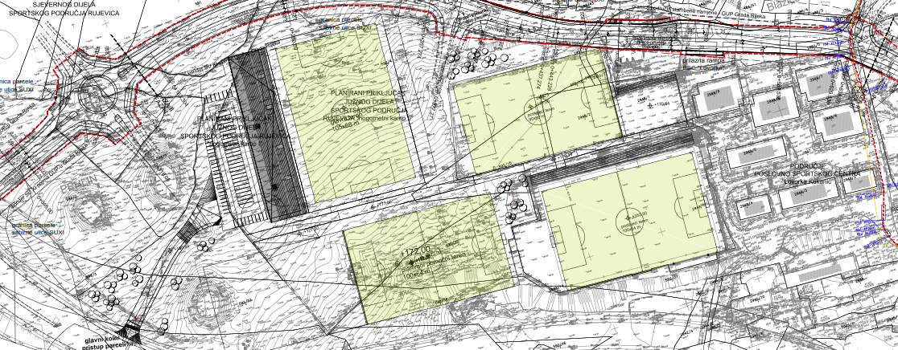

B/ Idejni projekt – Sabirna ulica SUXI, izrađen od tvrtke INTEA d.o.o. Rijeka

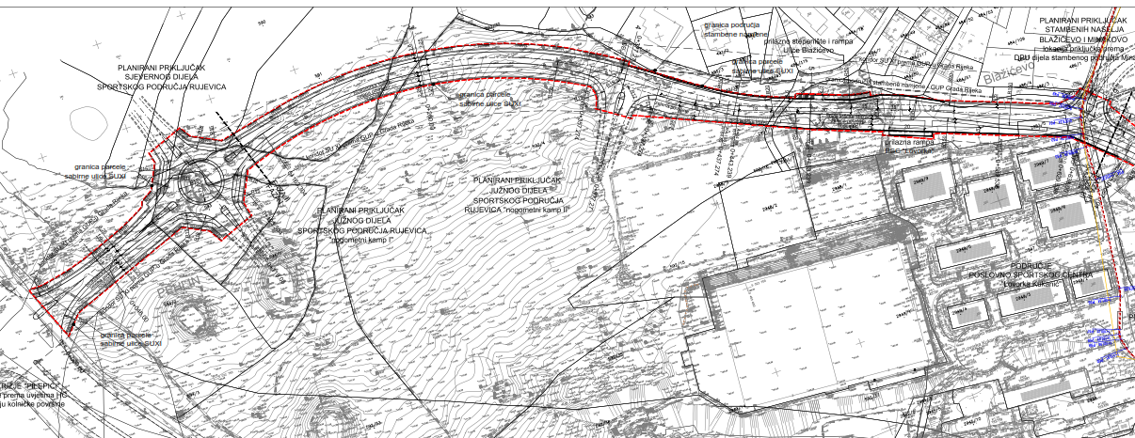

PROGRAM IZRADE PLANA

ORGANIZACIJA I PRAĆENJE IZRADE

Nositelj izrade Plana je Grad Rijeka, Odjel gradske uprave za razvoj, urbanizam, ekologiju i gospodarenje zemljištem - Direkcija za razvoj, urbanizam i ekologiju, s adresom Titov trg 3, 51000 Rijeka (u daljnjem tekstu: Nositelj).
U suradnji s djelatnicima Direkcije za razvoj, urbanizam i ekologiju, izrađivač će Elaborat Plana raditi u fazama navedenim u slijedećem podnaslovu s verifikacijom svake faze izrade od strane Nositelja. Također će sudjelovati u:
- prezentaciji radnih varijanti Prijedloga Plana
- bilježenju i izradi zapisnika sa svih radnih sastanaka,
- javnim izlaganjima tijekom javne rasprave,
- izradi kompletno potrebnog materijala za javni uvid (najmanje dva mjesta),
- obradi primjedbi s javne rasprave,
- izradi skraćenih elaborata i izvješća s rasprave,
- ishođenju potrebnih mišljenja i suglasnosti na Plan,
- izradi materijala, prisustvovanju i mogućem izlaganju pri utvrđivanju prijedloga i konačnog prijedloga Plana na gradonačelnikovom kolegiju,
- prisustvovati na Gradskom vijeću Grada Rijeke pri donošenju Plana,
- konačna predaja kompletiranog Elaborata Plana po donošenju.
Za postupak provođenja javne rasprave o Prijedlogu Plana, kao i za svu daljnju proceduru do donošenja Plana, primjenjivat će se Zakon o prostornom uređenju („Narodne novine“ br. 153/13 – u daljnjem tekstu: Zakon).

FAZE I ROKOVI IZRADE

- Izrada Prijedloga Plana na nivou koncepcije: grafički dio djelomično (u dogovoru s Naručiteljem), u roku od 30 dana od dana predaje stručnih podloga i zahtjeva Odlukom o izradi plana određenih tijela,
- Izrada Prijedloga Plana za provedbu javne rasprave: u cijelosti grafički dio, tekstualni dio (Odredbe za provođenje u obliku pravne norme - Odluka o donošenju Plana), obrazloženje Plana i sažetak za javnost, u roku od 60 dana od predaje stručnih podloga i zahtjeva,
- Izrada Nacrta konačnog prijedloga Plana: u cijelosti grafički i tekstualni dio, u roku od 30 dana od provedene javne rasprave i isteka roka za dobivanje mišljenja tijela i osoba određenih posebnim propisima,
- Izrada Konačnog prijedloga Plana: grafički i tekstualni dio u cijelosti, u roku od 15 dana od donošenja odluke nadležnog tijela o prihvaćanju Nacrta prijedloga Plana,
- Predaja kompletiranog Elaborata Plana i GIS baze podataka u roku od 15 dana od utvrđivanja Konačnog prijedloga Plana.

SADRŽAJ PLANA

Izrada Plana temelji se na odredbama Zakona i Odluke o izradi Plana. Sadržaj, mjerila kartografskih prikaza, obvezni brojčani i grafički prostorni pokazatelji s planskim znakovljem te standard elaborata urbanističkog plana uređenja, određeni su "Pravilnikom o sadržaju, mjerilima kartografskih prikaza, obaveznim prostornim pokazateljima i standardu elaborata prostornih planova („Narodne novine“ br. 106/98, 39/04, 45/04 i 163/04).
Urbanistički plan uređenja sportskog područja Rujevica mora se izraditi u sadržaju utvrđenom člankom 54. Zakona:
- tekstualni dio Plana – odredbe za provođenje izrađene u obliku pravne norme (Odluka o donošenju),
- grafički dio – kartografski prikazi detaljne namjene površina, prometne, elektroničke i komunalne infrastrukturne mreže, uvjeta korištenja, uređenja i zaštite površina te uvjeta gradnje.
Ukoliko tijekom izrade Plana dođe do izmjene Pravilnika o sadržaju, mjerilima kartografskih prikaza, obaveznim prostornim pokazateljima i standardu elaborata prostornih planova ili nekog drugog zakonskog ili podzakonskog akta koji utječe na izradu i donošenje Plana, Plan će se izraditi sukladno odredbama novog propisa, bez prava na posebnu naknadu.

RASPOLOŽIVE PODLOGE I ELABORATI

Izrađivaču Plana biti će omogućeno korištenje svih dokumenata prostornog uređenja, odluka i drugih materijala koji su izrađeni ili su u izradi, kao i ostalih materijala čiji je sadržaj posredno ili neposredno vezan za izradu Plana i to:
  - katastarska i topografska podloga Državne geodetske uprave za područje obuhvata Plana u M 1:1000, odnosno M 1:5000,
  - Generalni urbanistički plan grada Rijeke (SN PGŽ 7/07, 14/13 i SNGR 8/14) ,
  - Stručna podloga: Idejni projekt – Nogometni kamp Rujevica, ZDL ARHITEKTI d.o.o. Rijeka,
  - Stručna podloga: Idejni projekt dijela sabirne ulice SUXI, INTEA d.o.o. Rijeka,
  - dostavljeni zahtjevi nadležnih tijela javne uprave i samouprave, pravnih osoba s javnim ovlastima i komunalnih društava,
  - po potrebi i druga prostorno planska dokumentacija kojom raspolaže Odjel.

Programski zadatak izradila:
Ksenija Sušanj d.i.a.

